◆平成30年12月18日 女子バスケットボール選手区長表敬訪問◆
Ｗリーグオールスターが東京・大田に集結！

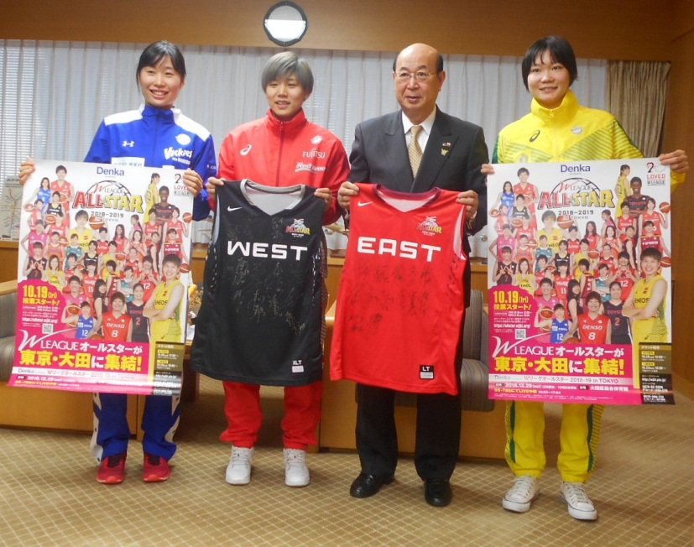

平成30年12月29日（土曜日）に大田区総合体育館で開催される「Ｗリーグオールスター2018‐19 in TOKYO」に出場する本橋 菜子（もとはし なこ）選手（東京羽田ヴィッキーズ所属、１番左）、町田 瑠唯（まちだ るい）選手（富士通レッドウェーブ所属、左から2番目）、藤岡 麻菜美（ふじおか まなみ）選手（JX-ENEOSサンフラワーズ所属、１番右）の３名が大田区長を表敬訪問されました。
上記の３選手は平成30年9月22日から30日にかけて、スペインで開催された「ＦＩＢＡ女子バスケットボールワールドカップ2018」において日本代表にも選出されています。
選手たちには海外で試合を行う際の「食」の工夫や東京2020オリンピックへの熱い思いなどを語っていただきました。
松原区長は「オールスターゲームではバスケットボール界をさらに盛り上げられるように頑張ってください。また、東京2020オリンピックでのメダル獲得も期待しています。」とエールを送りました。
最後にはオールスターに選出された選手たちのサインが入ったユニフォームが松原区長に贈呈され、和やかな雰囲気の中、記念撮影が行われました。

